# Ejercicio5

**Diseña una estrategia de despliegue que se base en “Blue Green”. Podéis utilizar la imagen del ejercicio 1.**

1. El objeto **“nginx-deployment-v1”** configurado en el fichero *deployment-v1.yaml* creará los pods con la primera versión 1.0 de la aplicación:

K apply -f deployment-v1.yaml -n practica2

1. El servicio **“mi-servicio”** configurado en el fichero *service.yaml* dará servicio a los pods con la etiqueta **app:appv1** creados en el primer deployment:

K apply -f service.yaml -n practica2

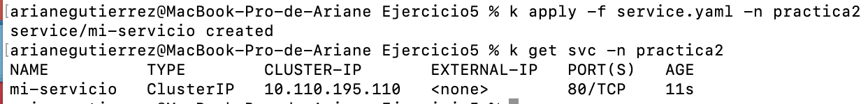

1. Creamos la segunda versión de la aplicación en el objeto **“nginx-deployment-v2”** configurado en el fichero *deployment-v2.yml*. De esta forma la compañía podrá realizar las validaciones necesarias. Estos pods tendrán la etiqueta **app:appv2**:

K apply -f deployment-v2.yaml -n practica2

1. Una vez el equipo ha validado la aplicación, podemos hacer un switch del tráfico a la versión 2.0. Para ello cambiaremos la etiqueta del servicio, que dejará de apuntar a la primera versión para apuntar a la segunda:

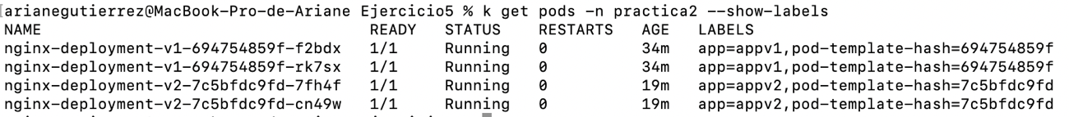

k patch service mi-servicio -n practica2 -p '{"spec":{"selector":{"app": "appv2"}}}'

